**LIIKLUSKORRALDUS 23. Veebr. 2024**

**Jalgsimatk: Rannamõisa kirik – Tilgu tee – Tilgu sadam**

**Meriküla**

**Pikkus: 2,5 km**

**Aeg: 18.30-20.00**

**KIRJELDUS;**   
Inimeste kolonn alustab jalgsimatka Rannamõisa kiriku juurest mööda Tilgu teed Tilgu sadamasse. Liikluskorraldajad tagavad turvalise liikluse teel (Lisatud matkarada Tilgu teel). Kolonni ees ja taga on helkurvestiga korraldaja.

**LIIKLUSMÄRKIDE ASUKOHAD:**   
1. Tilgu tee ja Klooga maantee ristmikule

2. Kiiruspiirangu märki tuleks korrata ca 300-400m pärast:

**LIIKLUSMÄRGID:**   
1. kiirusepiirang 10 km/h

2. jalakäijad teel

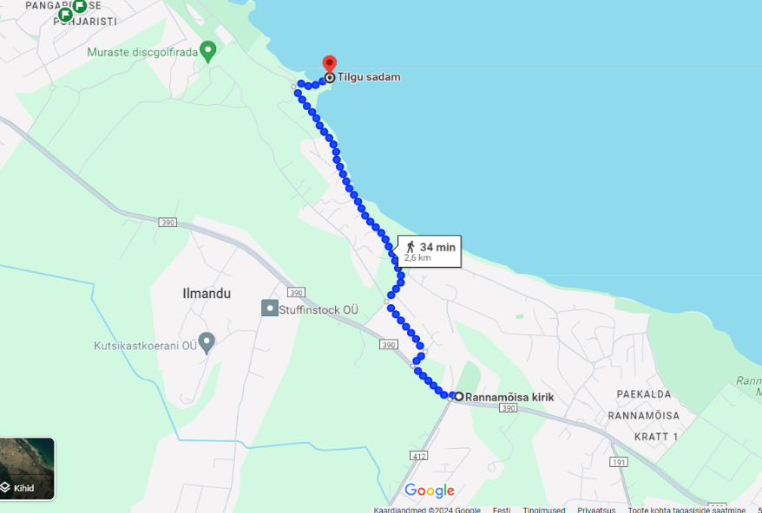

**PARKIMINE**

Liiklusreguleerijad, kes eristuvad turvavestidega - 2 inimest korraldavad parkimist kahel parkimisplatsil (Lisatud parkla kaart)

Inimeste kolonni saabumisel katkestab 1 liikluskorraldaja liikluse Tilgu sadama alal

1. parkla mahutab umbes 50 autot
2. parka mahutab umbes 100 autot

